2015广州美术学院“李自健创作奖”拟获奖学生名单公示
（本科生组）

奖项 | 作者 | 作品名称 | 作品图片 | 院系
一等奖  5  名 | 陈燕洁 | 《庭院深几许》 | 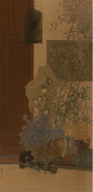 | 中国画学院
一等奖  5  名 | 彭永清 | 《精神记忆的里程碑01》  《精神记忆的里程碑02》 | 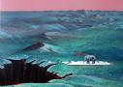  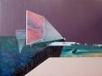 | 油画系
一等奖  5  名 | 李冠廷 | 文学插图《鲁滨逊漂流记》  《异化活动——生育》  《异化活动——沐浴》 | 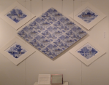  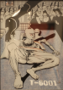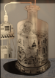 | 版画系
一等奖  5  名 | 卢玉花 | 《意》 | 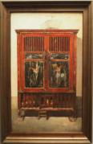 | 油画系
一等奖  5  名 | 杨文辉 | 《我愿它像一首诗》 | 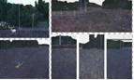  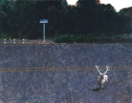 | 美术教育学院
二等奖  （ 6名） | 张政 | 《心经草书中堂》《篆刻印屏》 | 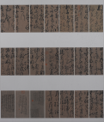 | 中国画学院
二等奖  （ 6名） | 李意焕 | 《8号线》 | 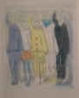  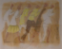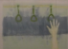  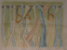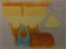 | 版画系
二等奖  （ 6名） | 刘丹 | 《自深深处》 | 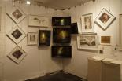 | 版画系
二等奖  （ 6名） | 罗润凡 | 《从地球到月球》 | 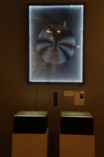 | 版画系
二等奖  （ 6名） | 孙伟剑 | 《灵·役》 | 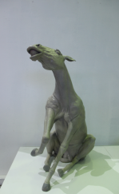 | 雕塑系
二等奖  （ 6名） | 孙仁恒 | 《最后的齐天大圣》 | 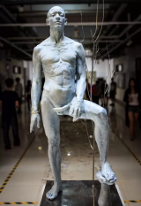 | 雕塑系
三等奖  （9 名） | 叶秋香 | 《海拔3600》 | 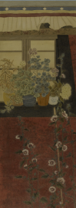 | 中国画学院
三等奖  （9 名） | 陈碗菱 | 《十夜谈》 | 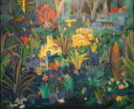 | 油画系
三等奖  （9 名） | 宋九旺 | 《青年肖像》 | 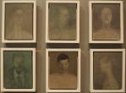 | 油画系
三等奖  （9 名） | 杨帆 | 《我是杨帆》 | 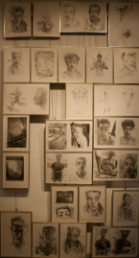 | 版画系
三等奖  （9 名） | 严玉明 | 《银斑》《梦过留痕》 | 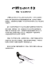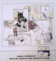 | 版画系
三等奖  （9 名） | 陈玉涵 | 绘本《小时候》，《镜花缘》插图 | 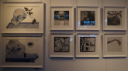 | 版画系
三等奖  （9 名） | 张月辉 | 《昔》 | 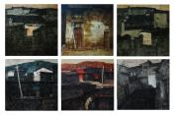 | 美术教育学院
三等奖  （9 名） | 张东东 | 《花信年华》 | 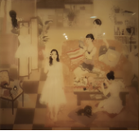 | 美术教育学院
三等奖  （9 名） | 江文怡 | 《芽》 | 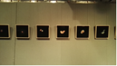 | 美术教育学院

2015广州美术学院“李自健创作奖”拟获奖学生名单公示
（研究生组）

奖项 | 作者 | 作品名称 | 作品图片 | 院系
一等奖  （1 名） | 朱妙芬 | 《时间的谎言之68岁》 | 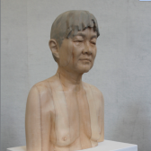 | 雕塑系
二等奖  （ 1 名） | 彭双龙 | 作品1-行草对联  《半勺一枕》  作品3-行书手卷  《东坡题跋》 | 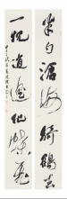 | 中国画学院
三等奖  （1 名） | 李灿 | 《模化的诗意之一》  《模化的诗意之二》  《模化的诗意之三》  《模化的诗意之四》 | 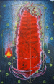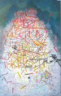  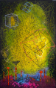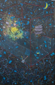 | 版画系

